DIENSTAG, DER 14. APRIL, 2020
DONNERSTAG, DER 16. APRIL, 2020

JUTRO MALENI😊, KAKO STE DANAS?

WAS GIBT'S ZUM FRÜHSTÜCK (ŠTO IMA ZA DORUČAK)?

1) Pogledajte video (PUNO PUTA):

https://www.youtube.com/watch?v=CSPmz2P1t9g

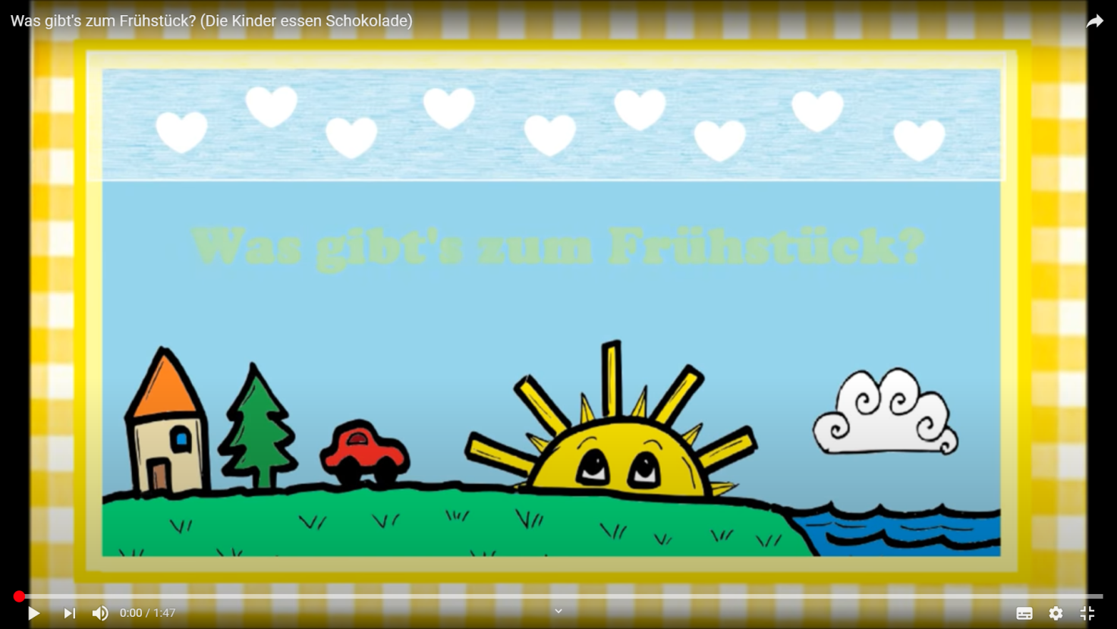

2) Naučite pjesmicu (pjevati ili recitirati)

3) Na posebnom papiru nacrtajte nešto iz pjesmice.
4) Poslikajte i pošaljite😊

VAŠA FRAU MAJA

